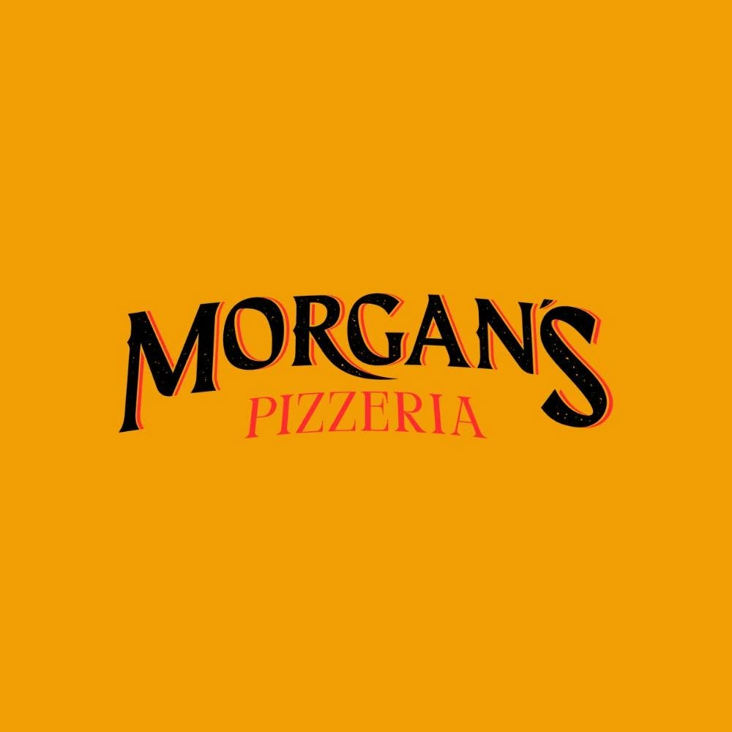
MENÚ COMPLETO
Todas nuestras pizzas están hechas con salsa y masa artesanal

Las Plug-Inn

Corsario $195
Nuestra salsa y Salami madurado.
Un clásico con actitud.
John Fucking Rose $265
Nuestra salsa, Tocino crocante y choncho cocinado al Whisky, y Ajo tatemado.
Profunda, fuerte, indomable, inolvidable, como el solo de una buena canción.
Florecita $240
Nuestra salsa original, Jamón serrano, Queso de cabra cremoso y un toque de Romero espolvoreado.
Una combinación elegante y perfectamente balanceada.
La Margara Morgan $220
Nuestra salsa, Mozzarella fresca, Rodajas de jitomate, Aceite de albahaca y un toque suave de orégano.
Sencilla y con alma.
María María $245
Nuestra salsa original, Jamaica espolvoreada, Tocino grueso y crocante, Chorizo salteado en hierro forjado, cebolla morada y Chile güero en rodajas.
Siempre amadas Las Marías, dulces y picantes, un mix que prende.
Luna Rosa $265
Nuestra salsa, Anchoas y Alcaparras.
Un sabor potente que no se olvida.
Bad Obsession $275
Nuestra salsa, Camarón y tocino crocante.
Para intensidad. Puro antojo.

Nuevas del Tour
Novedades de temporada

Sirena $285
Nuestra salsa, Salmón ahumado, Queso Philadelphia, Ralladura de limón eureka y Alcaparra.
Todo pirata necesita su sirena: suave y salvaje a la vez.
Jungla $220
Base de aceite de albahaca hecho en casa con aceite de oliva, Espárragos salteados, Calabaza tatemada y Jitomate cherry.
Sin culpas, Girly n' Fit.
Jolly Roger $255
Tocinote crocante, Ajo tatemado, Champiñones jugosos y Espinaca fresca, todo sobre nuestra salsa original hecha en casa.
Paraíso ⭐ $340
Salami madurado, Anchoas, Champiñón fresco, Jitomate bola en rodajas, Alcaparras y nuestra salsa original hecha en casa.
Intensamente sabrosa, para paladares que se atreven.

Las Rockstars
Los clásicos de siempre

Pirata $150
Nuestra salsa y Queso (con o sin Albahaca).
Artillero $170
Nuestra salsa, Queso y Jamón.
Sencilla y poderosa.
Galeón $180
Nuestra salsa, Queso, Jamón y Champiñones.
Navega directo al sabor.
Navegante $175
Nuestra salsa, Chorizo y Pimiento morrón.
Una pizza para los que van sin freno.
Bucanero $180
Nuestra salsa y Pepperoni.
Directa al grano, intensa e indomable.
Nómada $180
Nuestra salsa, Champiñón, Pimiento morrón y Cebolla morada.

